**Мастер – класс для педагогов**

**«Бумагопластика»**

***Щинова Ольга Сергеевна,***

*Педагог дополнительного образования*

*МУ ДО «Центр юных техников» г. Ухты,*

*г. Ухта, Республика Коми*

**Цель мастер-класса**: Способствовать формированию у педагогов представления о значении нетрадиционной  технике  аппликации в развитии мелкой моторики  и  творчества школьников.

**Задачи**: Познакомить педагогов с  видами аппликации в технике «бумагопластика», показать приемы и этапы выполнения аппликации, закрепить теоретические знания в практической деятельности.

**Оборудование**:  картон, гофрированная бумага, цветная бумага, кисточки, клей ПВА, простые карандаши, ножницы, альбомная бумага, ластики, салфетки, подставки для кисточек.

**Ход мастер-класса**

- Добрый день, уважаемые коллеги! Приятно видеть вас в этой аудитории, и очень надеюсь, что сегодня у нас с вами получится интересный и полезный разговор.

**1. Вступление**

**Аппликация** в переводе с латинского обозначает «прикладывание». Это один из видов изобразительной техники. В его основе лежит вырезание различных деталей и наложение их на фон в определенном порядке. Детали закрепляют на основе с помощью различных клеев, ниток. В настоящее время в аппликации можно использовать самые разнообразные элементы: различные виды бумаги, ткани, нитки, соломку, мех, скорлупу, песок, бересту, высушенные растения, листья, семена и другие природные материалы.   
 Аппликация как одна из изобразительных техник зародилась довольно давно. Ее с незапамятных времен использовали для украшения одежды, обуви, орудий труда, домашней утвари. Скорее всего, именно необходимость сшивать шкуры положила начало украшению одежды, а не только соединению ее деталей. Намного позже начали прикреплять к одежде кусочки войлока, меха, кожи различных цветов и оттенков. Так и появилась аппликация. Сюжетами для нее были птицы, животные, люди, красивые растения и цветы. Позднее стали применять и нити, металлические и чеканные пластины, бисер, бусины. После того как была изобретена бумага, люди стали выполнять бумажные аппликации. Из темной бумаги вырезали плоские силуэты, книжные иллюстрации, бытовые и батальные сцены. Этим увлекались как знатные, так и бедные люди. В настоящее время аппликация прочно вошла в нашу жизнь. Ею занимаются люди разных возрастов.   
 Нетрадиционные виды аппликации в начальной школе – один из наиболее редко практикующихся видов изобразительной деятельности, так как не является обязательным в программах школьного образования. В связи с этим отсутствуют развернутые методические рекомендации по проведению таких занятий с детьми. Вместе с тем в нетрадиционных техниках аппликации заложены колоссальные воспитательные резервы и огромные педагогические возможности, которые влияют на художественно-эстетическое и образно-пространственное восприятие окружающего мира детьми младшего школьного возраста, на развитие творчества школьников.

**2. Теоретическпя часть**

**Аппликация может быть:**

- предметной, состоящей из отдельных изображений (лист, ветка, дерево, птица, цветок, животное, человек и т.д.);

- сюжетной, отображающей те или иные события;

- декоративной, включающей орнаменты, узоры, которыми можно украсить различные предметы.

В настоящее время педагоги в начальной школе склоняются**к традиционной технике** обучения детей аппликации, а именно:   
1. Составлять декоративный узор из различных бумажных геометрических форм и растительных (листок, цветок) деталей, располагая их в определенном ритме на картонной основе.   
2. Составлять изображение предмета из цветной бумаги из отдельных частей; изображать сюжет.   
3. Овладевать различной техникой получения деталей для аппликации из бумаги: вырезывание разными приемами, обрывание, плетение; а также техникой прикрепления их к основе.   
4. Составлять изображение предмета (сюжета) используя технику оригами.   
И редко можно встретить педагогов, использующих в своей работе нетрадиционные техники работы аппликации.

Работа с различными материалами, в различных художественных техниках расширяет возможности ребенка, развивает чувства цвета, гармонии, пространство воображения, образное мышление, творческие способности.

Сегодня я расскажу вам о тех видах аппликации в технике «бумагопластика», которые я использовала и использую в своей работе.

**Аппликация из салфеток**  
Салфетки — очень интересный материал для детского творчества. Из них можно делать разные поделки. Такой вид творчества имеет ряд плюсов: - возможность создавать шедевры без ножниц; - развитие мелкой моторики маленьких ручек; - развитие тактильного восприятия, используя бумагу различной фактуры; - широкие возможности для проявления креатива.

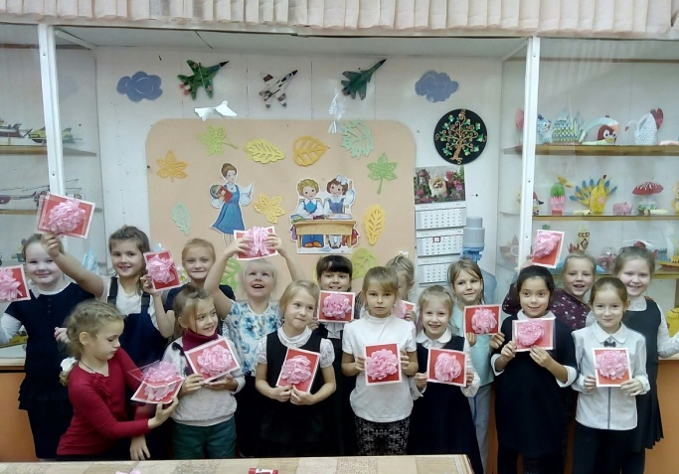

**Оригами.**  
Орига́ми (яп. «сложенная бумага») — вид декоративно-прикладного искусства; древнее искусство складывания фигурок из бумаги. Классическое оригами складывается из квадратного листа бумаги и предписывает использование одного листа бумаги без применения клея и ножниц.

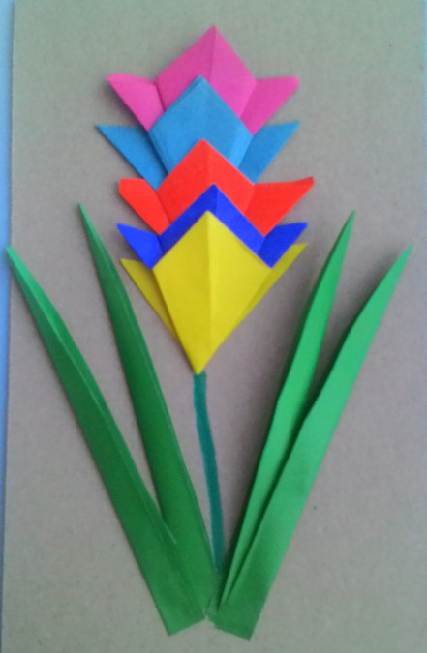 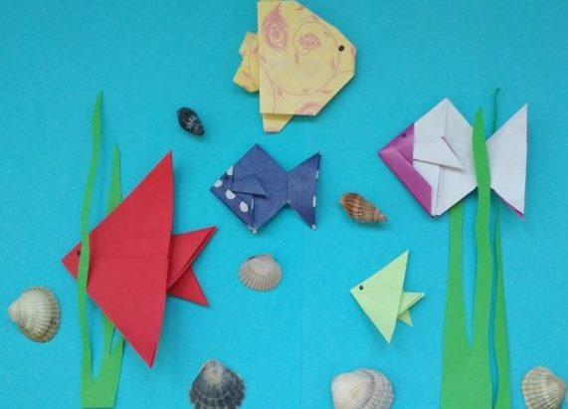

**Квиллинг**  
Квилинг (англ. quilling — от слова quill (птичье перо)), также бумагокручение - искусство изготовления плоских или объемных композиций из скрученных в спиральки длинных и узких полосок бумаги.

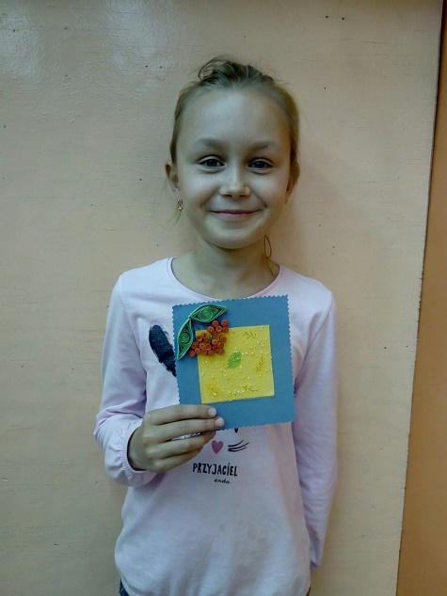 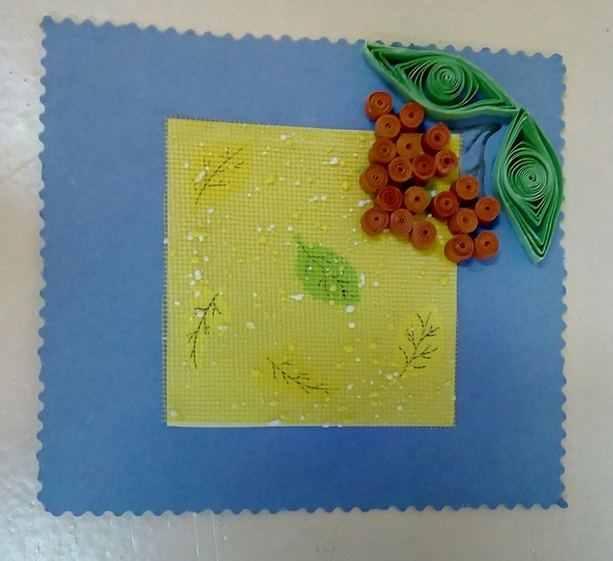

**Аппликация из конфетти**

Нащелканные дыроколом кусочки бумаги люди используют по-разному. Ну, как используют: выбрасывают, либо же отдают [играть](http://da.zzima.com/) детворе, а потом все равно выбрасывают. Я предлагаю вам создавать из нее картины самим или вместе с детьми. Все зависит от вашей фантазии и желания.

*Описание работы:*  
1. Нарисуйте, например, контур ёлки.

2.  Предложите ребенку кисточкой нанести клей по всей поверхности рисунка.  
3. Дайте густо посыпать весь лист бумаги конфетти.  
4. Пусть ребенок стряхнет лишнее с листа бумаги (можно просто перевернуть лист "вниз головой").  
5. Вместе удивитесь возникшей перед вами яркой ёлки.

Как вы поняли, работать в этой технике можно с детьми любого возраста.

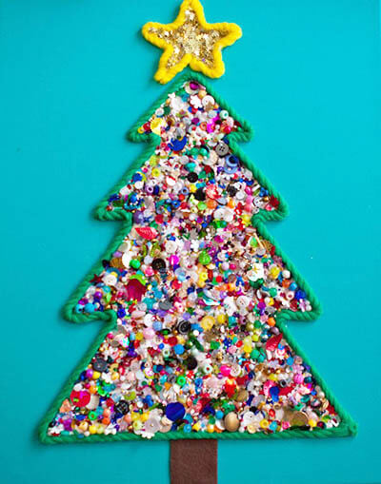 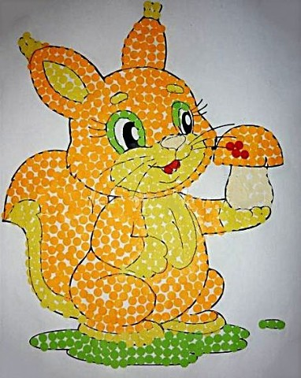

**Обрывная аппликация.**  
 Этот способ хорош для передачи фактуры образа (пушистый цыпленок, кудрявое облачко). В этом случае мы разрываем бумагу на кусочки и составляем из них изображение. Дети 9-10 лет могут усложнить технику: не просто рвать бумажки, как получится, а выщипывать или обрывать контурный рисунок. Обрывная аппликация очень полезна для развития мелкой моторики рук и творческого мышления.

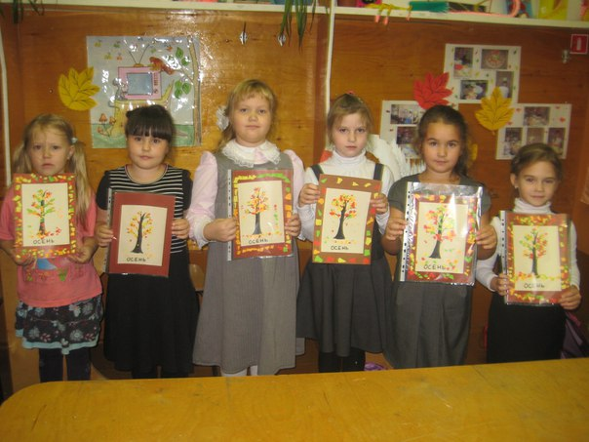

**Торцевание**  
Торцевание - один из видов бумажного рукоделия. Эту технику можно отнести и к способу аппликации и к виду квиллинга. С помощью торцевания можно создавать удивительные объёмные картины, мозаики, панно, декоративные элементы интерьера, открытки. Эта техника довольно популярна, интерес к ней объясняется необычным эффектом "пушистости" и лёгким способом её исполнения.

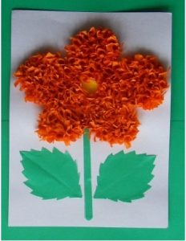 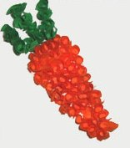

**3. Практикум**

- Итоговым этапом нашего мастер-класса будет творческий [альбом](http://shop.the-alba.com/). Первую страничку этого альбома сделала я.

*(рассказываю о технике пушистая аппликация,  показывая готовую картину, выполненную в этой технике)*

- Я предлагаю вам выполнить аппликации, используя техники: оригами, квиллинг, торцевание, скрученных салфеток. На ваших столах есть всё необходимое для его создания.

- Поделитесь, пожалуйста, на 4 группы.

***(****педагоги делятся на 4 подгруппы и самостоятельно оформляют страничку творческого альбома по одной из предложенных техник, представленной на мастер-классе аппликации.)*

*По окончании работы анализирую полученные варианты, отмечаю наиболее удачные; если педагоги затрудняются в выполнении задания, оказываю им помощь.*

- Теперь соединим Ваши странички в один альбом «Нетрадиционные техники аппликации».

- Давайте полюбуемся на дело рук наших. Посмотрите, сколько всего красивого и интересного они умеют создавать.

– Конечно, за одно занятие овладеть методами и формами работы по созданию нетрадиционных техник аппликации нелегко, поэтому в своей работе Вы можете воспользоваться предложенными буклетами  и нашим совместно созданным творческим альбомом.

**4. Подведение итогов. Рефлексия.**

- Мастер-класс подошёл к концу. Что бы вам хотелось попробовать в своей практике из увиденного сегодня?

- Что вы узнали полезного для себя на этом мастер-классе?

- Что вам хочется отметить особо?

*(педагоги  высказывают своё мнение)*

Уважаемые слушатели, прошу вас выполнить рефлексию по методике «эмоциональное письмо»:

- Если вам понравилась наша работа, вам всё было понятно и всё удалось, если у вас сейчас хорошее настроение, то в корзинку положите карточку с улыбающимся личиком.

- А если у вас возникли затруднения или вам что-то не понравилось, то выберите грустное личико.

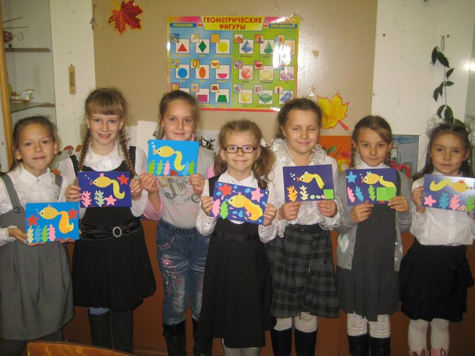

Благодарю вас за сотрудничество!

Творческих вам успехов!